1、模拟三维图像
convert label.gif +matte ( +clone -shade 110x90 -normalize -negate +clone -compose Plus -composite ) ( -clone 0 -shade 110x50 -normalize -channel BG -fx 0 +channel -matte ) -delete 0 +swap -compose Multiply -composite button.gif

=>

Windows中用^来续行：看起来更清晰。（不需要用\转义括号）
convert label.gif +matte ^
( +clone -shade 110x90 -normalize -negate +clone -compose Plus -composite ) ^
( -clone 0 -shade 110x50 -normalize -channel BG -fx 0 +channel -matte ) ^
-delete 0 +swap -compose Multiply -composite button.gif

2、绘制圆柱
convert -size 320x90 canvas:none -stroke snow4 -size 1x90 -tile gradient:white-snow4 ^
-draw "roundrectangle 16, 5, 304, 85 20,40" +tile -fill snow ^
-draw "roundrectangle 264, 5, 304, 85 20,40" -tile gradient:chartreuse-green ^
-draw "roundrectangle 16, 5, 180, 85 20,40" -tile gradient:chartreuse1-chartreuse3 ^
-draw "roundrectangle 140, 5, 180, 85 20,40" +tile -fill none ^
-draw "roundrectangle 264, 5, 304, 85 20,40" -strokewidth 2 ^
-draw "roundrectangle 16, 5, 304, 85 20,40" ( +clone -background snow4 ^
-shadow 80x3+3+3 ) +swap -background none -layers merge ( +size ^
-pointsize 90 -strokewidth 1 -fill red label:"50 %" -trim +repage ( +clone ^
-background firebrick3 -shadow 80x3+3+3 ) +swap -background none -layers merge ) ^
-insert 0 -gravity center -append -background white -gravity center -extent 320x200 ^
cylinder_shaded.png
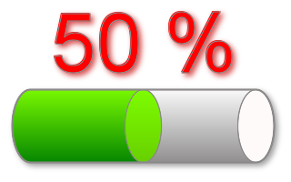

3、内置图像和模式（在images\pattern文件夹）
Convert –size 320x240 pattern:checkerboard checkboard.png
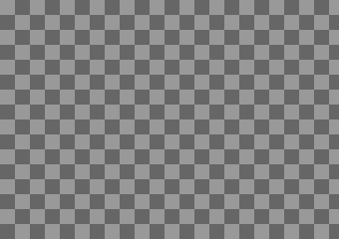

4．、STDIN, STDOUT, and file descriptors
命令间可使用管道连接，可从标准输入输出设备读取/写，用 - 表示标准输入
convert logo: gif:- >>logo.gif

convert rose: gif:- | convert - -resize "200%" bigrose.jpg
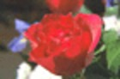

5、Selecting Frames
convert "images.gif[2]" image.png
=>
在官方文档中使用的unix格式：在unix上使用单引号，而在windows上要使用双引号
convert "images.gif[0-6]" image.png
convert "images.gif[0,2,5]" image.png
6、Inline Image Resize
convert "*.jpg[120x120]" thumbnail%03d.png
convert *.jpg -resize 120x120 thumbnail%03d.png
两者等价，第一个更快些，占用资源也最少

7、Inline Image Crop
convert "*.jpg" -crop 120x120+10+5 thumbnail%03d.png
convert "*.jpg[120x120+10+5]" thumbnail%03d.png 更快，占用资源更少

8、Filename References
convert @images.txt mymovie.bmp
convert mymovie-%d.bmp[1-11] ymlf.png

